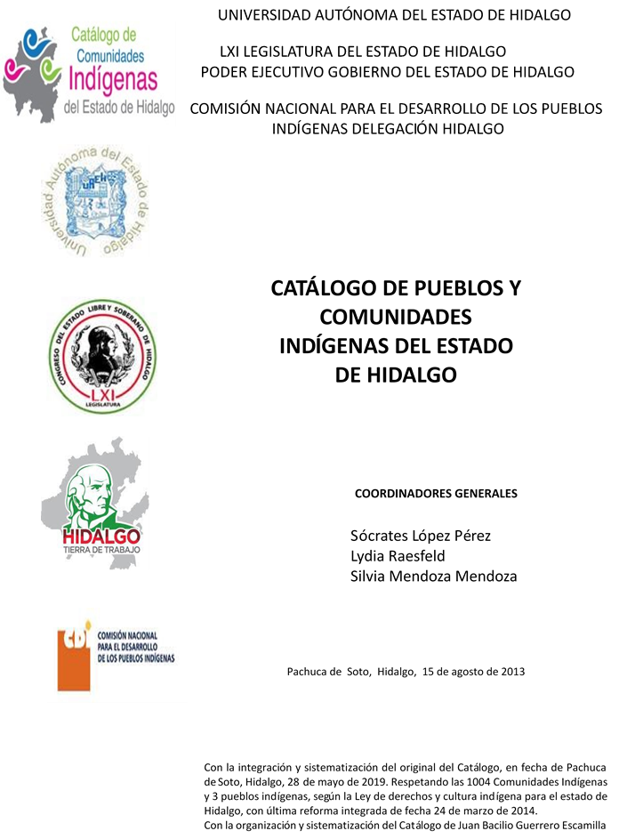

**Benito Juárez**

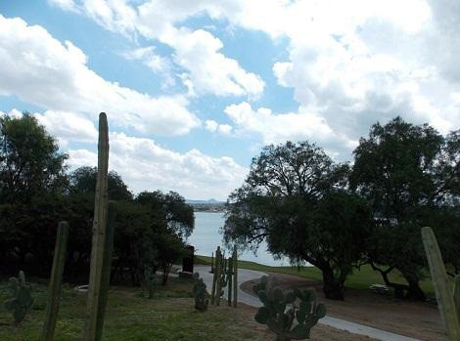CCIEH: HGOTER001

Benito Juárez: 130630025

**DICTAMEN**

# Después de analizar la información proveniente del instrumento de levantamiento de información aplicado (cédula) en las localidades seleccionadas (por haber cumplido los requisitos de contar con más de cien habitantes y que mantuvieran un índice superior a la media nacional de Hablantes de Lengua Indígena) y de la ponderación de las variables que se consideraron en la metodología de este estudio, el equipo académico de este proyecto considera que la comunidad de **Benito Juárez,** municipio de Tepeji del Río, con clave INEGI **130630025**, reúne las estructuras sociales y culturales para ser considerada como **INDÍGENA** y ser incluida en el **Catálogo de Comunidades Indígenas del Estado de Hidalgo** con la clave **HGOTER001**.

**Benito Juárez** mantiene una intensa vida social articulada por sus autoridades, mismas que son electas para permanecer en su cargo dos años, esto en la Asamblea General a la que es convocada toda la ciudadanía.

Ante un 15 por ciento de Hablantes de Lengua Indígena, se advierte que la lengua se abandona progresivamente en tanto su herencia no constituye un conocimiento necesario para los habitantes.

Es perceptible el carácter unificador de las principales Fiestas Tradicionales, pues fungen justamente como promotores de la participación activa de la población para su realización; y éstas en sí mismas son una diversidad de manifestaciones culturales que expresan la unicidad del colectivo.

La impartición de justicia es través de “usos y costumbres”, sin embargo ante una falta grave que no tenga solución interna es necesaria la intervención de las autoridades municipales en coordinación con las locales.

La práctica de la medicina tradicional es menor porque en la mayoría de las ocasiones frente a algún padecimiento se opta por la atención en instituciones médicas, no por ello han desaparecido las “enfermedades culturales” y la atención a éstas por médicos tradicionales.

|  |  |  |
| --- | --- | --- |
| **Benito Juárez, Tepeji del Río** | | |
|  |  | Resumen |
|  | Clave CCIEH | HGOTER001 |
|  | Clave INEGI | 130630025 |
| **PRIORIDAD Y CATEGORÍA** | **MÍNIMO** | **TOTAL** |
| **REQUERIDO** | **OBTENIDO** |
| 1- Hablantes de lengua indígena * | 6.5% | 15.0% |
| 2- Territorio | 30.0% | 100.0% |
| 3- Autoridad tradicional | 10.0% | 70.0% |
| 4- Asamblea comunitaria | 100.0% | 100.0% |
| 5- Comités internos tradicional | 25.0% | 75.0% |
| 6- Autoadscripción | 100.0% | 100.0% |
| 7- Usos y Costumbres para resolver sus conflictos | 20.0% | 80.0% |
| 8- Trabajo comunitario | 100.0% | 100.0% |
| 9- Medicina Tradicional | 25.0% | 100.0% |
| 10- Parteras tradicionales | 100.0% | 100.0% |
| 11- Médicos tradicionales | 25.0% | 25.0% |
| 12- Fiestas del pueblo: Patronal, santos, carnaval, agrícola o climática | 25.0% | 100.0% |
| 13- Relación del ciclo económico con ceremonias | 100.0% | 100.0% |
| 14- Lugares sagrados (cerros, cuevas, piedras…) | 25.0% | 25.0% |
| 15- Música (tradicional, costumbre | 100.0% | 100.0% |
| 16- Danza | 100.0% | 100.0% |
| 17- Leyendas y creencias | 25.0% | 75.0% |
| 18- Vestimenta tradicional | 100.0% | 100.0% |
| 19- Artesanías | 25.0% | 100.0% |
| 20- Origen | 10.0% | 100.0% |
| 21- Reglamentos y/o acuerdos | 100.0% | 100.0% |
| 22- Patrimonio comunitario | 25.0% | 50.0% |
| *% de PHLI Nacional (INEGI, 2010) |  |  |
| Elaboración: Universidad Autónoma del Estado de Hidalgo con datos del Catálogo de Comuniades Indígenas del Estado de Hidalgo. | | |
| Agosto 2013 |  |  |

|  |  |  |  |
| --- | --- | --- | --- |
|  | **Benito Juárez, Tepeji del Río** |  |  |
|  |  | Clave CCIEH | HGOTER001 |
|  |  | Clave INEGI | 130630025 |
| **PRIORIDAD Y CATEGORÍA** | **ELEMENTOS CULTURALES** | **PARCIAL OBTENIDO** | **TOTAL OBTENIDO** |
| 1- Hablantes de lengua indígena * | % HLI INEGI | 15% | **15.0%** |
| 2- Territorio | Asentamiento y pertenencia a región geocultural (30%) | 30% | **100.0%** |
| Panteón-cementerio (15%) | 15% |
| Fuente de agua (10%) | 10% |
| Siembra o potrero (10%) | 10% |
| Lugar de culto (15%) | 15% |
| Delegación (10%) | 10% |
| Espacios comunes (10%) | 10% |
| 3- Autoridad tradicional | Consejo (40%) | 40% | **70.0%** |
| Mayordomo (30%) | 0% |
| Delegado (10%) + (10%) si lo denominan en lengua indígena, total (20%) | 20% |
| Auxiliares (10%) | 10% |
| 4- Asamblea comunitaria | Si (100%) No (0%) | 100% | **100.0%** |
| 5- Comités internos tradicional | Comité A (25%) | 25% | **75.0%** |
| Comité B (25%) | 25% |
| Comité C (25%) | 25% |
| Comité D (25%) | 0% |
| 6- Autoadscripción | Si (100%) No (0%) | 100% | **100.0%** |
| 7- Usos y costumbres para resolver sus conflictos | Resolución de faltas y delitos al interior (40%) | 40% | **80.0%** |
| Autoridad comunitaria que resuelve (40%) | 40% |
| Espacio reclusión (20%) | 0% |
| 8- Trabajo comunitario | Si (100%) No (0%) | 100% | **100.0%** |
| 9- Medicina Tradicional | Enfermedad cultural A (25%) | 25% | **100.0%** |
| Enfermedad cultural B (25%) | 25% |
| Enfermedad cultural C (25%) | 25% |
| Enfermedad cultural D (25%) | 25% |
| 10- Parteras tradicionales | Si (100%) No (0%) | 100% | **100.0%** |
| 11- Médicos tradicionales (Excepto partera) | Médico tradicional A (25%) | 25% | **25.0%** |
| Médico tradicional B (25%) | 0% |
| Médico tradicional C (25%) | 0% |
| Médico tradicional D (25%) | 0% |
| 12- Fiestas del pueblo: Patronal, santos, carnaval, agrícola o climática | Fiesta A (25%) | 25% | **100.0%** |
| Fiesta B (25%) | 25% |
| Fiesta C (25%) | 25% |
| Fiesta D (25%) | 25% |
| 13- Relación del ciclo económico con ceremonias | Si (100%) No (0%) | 100% | **100.0%** |
| 14- Lugares sagrados (cerros, cuevas, piedras…) | Lugar sagrado A (25%) | 25% | **25.0%** |
| Lugar sagrado B (25%) | 0% |
| Lugar sagrado C (25%) | 0% |
| Lugar sagrado D (25%) | 0% |
| 15- Música (tradicional, costumbre) | Si (100%) No (0%) | 100% | **100.0%** |
| 16- Danza | Si (100%) No (0%) | 100% | **100.0%** |
| 17- Leyendas y creencias | Leyenda o creencia A (25%) | 25% | **75.0%** |
| Leyenda o creencia B (25%) | 25% |
| Leyenda o creencia C (25%) | 25% |
| Leyenda o creencia D (25%) | 0% |
| 18- Vestimenta tradicional | Si (100%) No (0%) | 100% | **100.0%** |
| 19- Artesanías | Artesania A (25%) | 25% | **100.0%** |
| Artesania B (25%) | 25% |
| Artesania C (25%) | 25% |
| Artesania D (25%) | 25% |
| 20- Origen | Por cada año (0.5%) máximo 50% | 50% | **100.0%** |
| Mito fundacional (25%) | 25% |
| Hecho colectivo A (5%) | 5% |
| Hecho colectivo B (5%) | 5% |
| Hecho colectivo C (5%) | 5% |
| Hecho colectivo D (5%) | 5% |
| Hecho colectivo E (5%) | 5% |
| 21- Reglamentos y/o acuerdos | Si (100%) No (0%) | 100% | **100.0%** |
| 22- Patrimonio comunitario | Patrimonio A (25%) | 25% | **50.0%** |
| Patrimonio B (25%) | 25% |
| Patrimonio C (25%) | 0% |
| Patrimonio D (25%) | 0% |
| *% de PHLI Nacional (INEGI, 2010) | | | |

s

|  |  |
| --- | --- |
| **Benito Juárez, Tepeji del Río** |  |
| Clave CCIEH | HGOTER001 |
| Clave INEGI  1- Hablantes de lengua indígena *  **100%** 2- Territorio  22- Patrimonio comunitario 3- Autoridad tradicional  **80%**  21- Reglamentos y/o acuerdos 4- Asamblea comunitaria  **60%**  20- Origen 5- Comités interno  **40%**  19- Artesanías **20%** 6- Autoads  **0%**  18- Vestimenta tradicional 7- Usos y  17- Leyendas y creencias 8- Trabajo com  16- Danza 9- Medicina Tradicional  15- Música (tradicional, costumbre 10- Parteras tradicionales  14- Lugares sagrados (cerros, cuevas, 11- Médicos tradicionales  piedras…)  13- Relación del ciclo económico con 12- Fiestas del pueblo: Patronal, santos, ceremonias carnaval, agrícola o climática  OBTENIDO | 130630025  s tradicional  cripción  Costumbres para resolver su conflictos  unitario  REQUERIDO |
| *% de PHLI Nacional (INEGI, 2010) |  |
| Elaboración: Universidad Autónoma del Estado de Hidalgo con datos del Catálogo de Comuniades Indígenas del Estado de Hidalgo. Agosto 2013 | |